L’ASTTVGF en pleine progression !

L'équipe fanion en tête du Championnat régional avant "le choc des Titans" pour l'accession à la division supérieure :
En ce début de saison prometteur, l'équipe première du club de tennis de table de Vallauris/Golfe Juan s'est hissée en tête de son championnat régional suite à des victoires impressionnantes à Istres et contre Marseille. Les joueurs ont fait preuve de détermination et de talent, se préparant désormais pour le redoutable "choc des Titans" qui décidera de leur accession à la division supérieure face à l'équipe redoutable de Saint-Tropez, surnommée l'ogre tropézien.
L'équipe composée de Tim, Théo, Clément et Damien a travaillé dur pour en arriver là, avec des entraînements intensifs pendant plusieurs saisons et une cohésion de groupe exemplaire. Le président du club, M. Decorte, s'est dit ravi de la performance de l'équipe et a déclaré : "C'est un moment historique pour notre club. Nos joueurs ont montré un niveau de jeu exceptionnel en ce début de saison, et le match contre Saint-Tropez sera un véritable test pour la suite des événements."

Théo Antoine, Vainqueur du Tour Départemental Sénior :
Dans une autre nouvelle réjouissante pour le club, Théo Antoine a remporté le Tour Départemental Sénior. Sa résilience et son dévouement ont été récompensés par cette victoire qui témoigne de sa persévérance dans le sport. Théo a suivi un programme d'entraînement rigoureux tout au long de l'été et a continué à progresser, maintenant sa position en tant que leader dans sa catégorie.

Mauro Clément, Vainqueur du Tour Départemental Junior :
Le club peut également être fier de la victoire de Mauro Clément lors du Tour Départemental Junior. Malgré son jeune âge, Clément montre un potentiel prometteur, et sa victoire est un indicateur de son avenir brillant dans le tennis de table. Les entraîneurs et les membres du club continueront de le soutenir dans sa progression.

Trois Représentants au Prochain Tour Régional :
Enfin, lors du prochain tour, trois membres du club représenteront fièrement les couleurs de la ville à l'échelon régional. C'est une première depuis 10 ans, marquant un tournant majeur pour le club. Les membres sont impatients de voir leurs représentants briller à ce niveau supérieur, ce qui témoigne de l'engagement du club envers le développement des talents locaux.
Le club de tennis de table de la ville vit un début de saison mémorable, avec des succès individuels et collectifs remarquables. Le "choc des Titans" contre l'équipe de Saint-Tropez sera un moment clé dans l'histoire du club, tandis que Théo Antoine, Mauro Clément, Corral Damien et Timothé Antoine montrent que l'avenir du club est prometteur. Le club continue de progresser et d'inspirer la communauté locale grâce à sa passion pour le tennis de table.

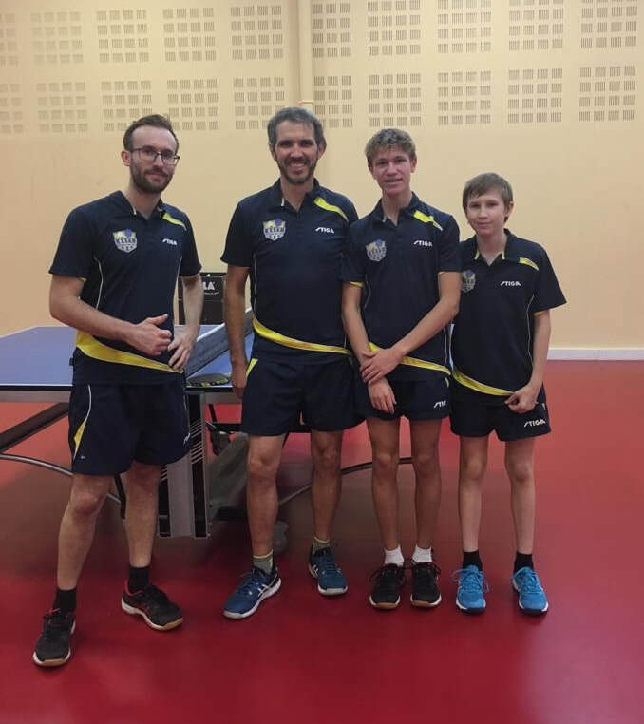
L’équipe Fanion de LASTTVGF (avec de gauche à droite)
Théo Antoine, Damien Corral, Clément Mauro et Timothé Antoine

